02-239 КрАЗ-258/258Б 6х4 седельный тягач для буксировки полуприцепов массой до 30 тн, нагрузка на ССУ 12 тн, мест 3, полный вес тягача 22.9 тн, ЯМЗ-238А/238 215/240 лс, 68 км/час, всех 258-х 41111 экз., г. Кременчуг 1966-77 г.
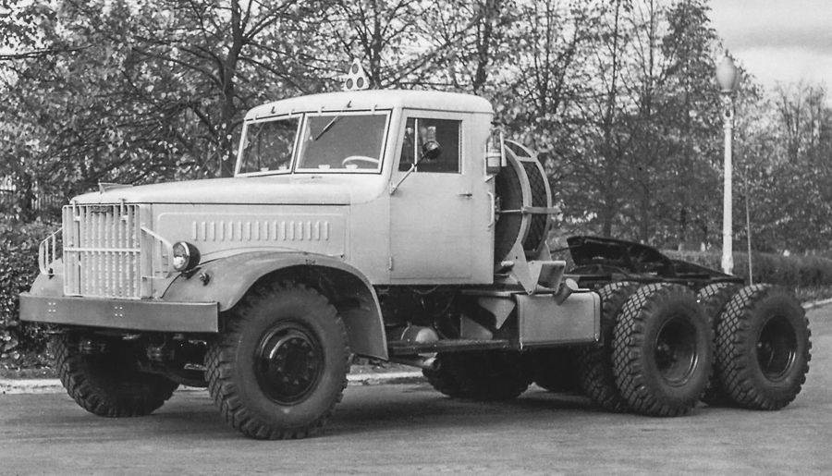

Первые опытные образцы ЯАЗ-210Д изготовили в 1949 году. В 1952 году на Ярославском автомобильном заводе запустили серийный выпуск трехосных седельных тягачей ЯАЗ-210Д, который являлся прародителем КрАЗ-258. В 1959 году семейство грузовиков ЯАЗ-210Д модернизировали и он стал называться ЯАЗ-221. Поскольку завод в Ярославле перепрофилировали под выпуск дизельных двигателей выпуск передали на завод в Кременчуге, где с 1960 года грузовик выпускался под именем Днепр-221 (КрАЗ-221). В первое время на седельные тягачи КрАЗ-221 устанавливали двигатели ЯМЗ-206 с мощностью 165 л.с., которые не отличались большой надежностью. В 1958-1959 годах в Ярославле создали современный V-образный ЯМЗ-238, который должен был заменить на седельных тягачах КрАЗ устаревший ЯМЗ-206. Тягачи с новым двигателем назвали КрАЗ-258. Запуск в производство новых двигателей произошел в 1962 году, однако вместо заявленных 240 л.с. мощность достигала 215 л.с. и на седельный тягач КрАЗ-258 такие двигатели не ставились. В 1963 году были завершены конструкторские разработки модернизированного грузовика КрАЗ-258Б с доработанным двигателем ЯМз-238 с заявленной мощностью 240 л.с. Пока кременчугский завод ждал поставки новых двигателей узлы нового грузовика решили внедрить в старый тягач КрАЗ-221. Так в 1963 году появился КрАЗ-221Б и выпускался на заводе до 1967 года.
С 1966 года по 1977 Кременчугский автомобильный завод массово выпускал седельный тягач КрАЗ 258. Основное предназначение данного автомобиля заключалось в транспортировке грузов с помощью полуприцепов полной массой до 30 тонн. В 1969 году КрАЗ-258Б лишились армейской решетки защиты фар и сами фары устанавливались в специальные коробки на крыльях. В этом же году на машину стали устанавливать два увеличенных зеркала заднего вида. В 1975 году на тягачи стали устанавливать двухконтурную тормозную систему и с 1976 года такие тягачи получили индекс КрАЗ-258Б1 и к концу 1979 года полностью вытеснили с производства КрАЗ-258Б. Производство тягачей КрАЗ-258Б1 было прекращено в 1989 году. Всего за годы производства тягачей данного семейство было выпущено более 35 000 экземпляров.
Автомобиль-тягач КрАЗ-258 оборудован седельно-сцепным полуавтоматическим устройством, обеспечивающим быструю сцепку и расцепку его с полуприцепом. Узел может качаться в продольной и поперечной плоскостях. Конструкция седла допускает отклонение полуприцепа от продольной плоскости на 100° в обе стороны. На раме имеется специальный упор, предназначенный для облегчения процедуры сцепки и расцепки тягача и полуприцепа.
Кабина в КрАЗ-258 трёхместная, имеющая деревянный каркас и обшивку из стальных листов. Сидение водителя – регулируемое, с пружинным амортизатором. Передние стекла кабины – открывающиеся, боковые стекла в дверях — опускающиеся. Стандартное оснащение кабины включает в себя штатный отопитель, вентилятор обдува лобовых стекол, стеклоочиститель, противосолнечный козырёк для водителя и вещевой ящик. Простора в кабине предостаточно.

Техническая характеристика автомобилей КрАЗ-258 / КрАЗ-257
Грузоподъемность, т. - 12 / 12
Наибольший суммарный вес нагруженного прицепа или полуприцепа, т. - 12
Контрольный расход топлива на 100 км, л. - 16,6
Максимальная скорость, км/ч - 70
Наибольший подъем, преодолеваемый автомобилем на сухой дороге, град. - 36
Тормозной путь автомобиля с полной нагрузкой со скорости 40 км/ч до полной остановки, м. - 18
Наименьший радиус поворота, м. по колее переднего наружного колеса - 20
Наименьший радиус поворота, м. по крылу этого колеса - 10,5/12,5
Колея передних колес, мм. – 1950 Колея задних колес, мм - 1920
Дорожный просвет, мм. под передней осью - 290
Дорожный просвет, мм. под картерами ведущих мостов - 290
Углы свеса (под нагрузкой), град. передний - 42
Углы свеса (под нагрузкой), град. задний - 55/18
Длина, мм - 8100/9660 Ширина, мм - 2640/2650 Высота, мм - 2792/2620
Расстояние от передней оси до оси задней тележки, мм - 4780/5750
База задней тележки, мм - 1400/1400
Собственный вес автомобиля в снаряженном состоянии, кг - 9700/11130
Распределение собственного веса на переднюю ось, кг - 4150/4300
Распределение собственного веса на заднюю тележку, кг - 5500/6830
Полный вес автомобиля, кг - 21900/23355
Двигатель
Тип двигателя - Четырехтактный дизельный ЯМЗ-238А/238, Число цилиндров – 8,
Расположение - V-образное, угол развала 90°, Порядок работы цилиндров - 1—5—4— 2—6—3—7—8
Диаметр цилиндров, мм – 130, Ход поршня, мм - 140
Рабочий объем цилиндров, л - 14,86, Степень сжатия - 16,5
Максимальная мощность, л. с. – 215/240, при об/мин - 2100
Максимальный крутящий момент, кгм - 87
Трансмиссия
Сцепление КрАЗ-256, КрАЗ-257 - Двухдисковое, сухое, с периферийными нажимными пружинами.
Коробка передач ЯМЗ-238К или ЯМЗ-236С - Механическая, пятиступенчатая с синхронизаторами на второй, третьей, четвертой и пятой передачах.
Карданная передача КрАЗ-256, КрАЗ-257 - Открытая, с трубчатыми карданными валами, карданы которых снабжены игольчатыми подшипниками.
В линии привода заднего моста КрАЗ-258, КрАЗ-257 установлена промежуточная опора.
Ведущие мосты КрАЗ-258, КрАЗ-257 - Главные передачи двойные с коническими шестернями со спиральными зубьями и цилиндрическими шестернями с прямыми зубьями.
Передаточное число главных передач — 8,21.
Дифференциал конический с четырьмя сателлитами.
Полуоси полностью разгружены. Балки мостов КрАЗ-256, КрАЗ-257 выполнены из стального литья.
Ходовая часть
Рама КрАЗ - Клепаная. Продольные балки из швеллера № 30. Поперечины штампованные.
Передний буфер укреплен на концах продольных балок рамы при помощи кронштейнов.
Передняя ось - Двутаврового сечения. Трапеция рулевого управления расположена сзади
Подвеска передняя - На двух продольных полуэллиптических рессорах с двумя телескопическими гидравлическими амортизаторами. Концы рессор закреплены в резиновых подушках.
Подвеска задняя - Балансирного типа, на двух продольных полуэллиптических рессорах.
Толкающие усилия и реактивные моменты передаются системой из шести реактивных штанг.
Рулевое управление и тормоза
Рулевой механизм - Червяк с боковым сектором, передаточное число 21,5.
Усилитель рулевого управления - Пневматический.
Ножной тормоз - Колодочный (на всех колесах), привод тормозов пневматический.
Ручной тормоз (стояночный) - Колодочного типа с механическим приводом.

